Projet de Securite Informatique
Application du Machine Learning a la cybersecurite
Detection et classification d'URLs malveillantes
sur le dataset ISCX-URL2016
Random Forest & XGBoost — 79 features
Approche inspiree de Nana et al. (2024), « Characterization of Malicious URLs Using Machine Learning and Feature Engineering »

1. Introduction et objectifs
Les URLs malveillantes constituent l'un des principaux vecteurs d'attaque sur le web : phishing, diffusion de malware, defacement de sites ou spam. Les methodes classiques a base de listes noires (blacklists) deviennent vite obsoletes et ne detectent pas les nouvelles URLs. Le Machine Learning offre une alternative capable de generaliser a partir des caracteristiques des URLs.
Ce projet applique une approche de Machine Learning sur le dataset de reference ISCX-URL2016 (Universite du Nouveau-Brunswick), en s'inspirant de l'article de Nana et al. (2024). Deux scenarios sont traites :
- Scenario 1 — Detection binaire : une URL est-elle benigne (benign) ou malveillante (malicious) ?
- Scenario 2 — Classification multi-classe : distinguer les 5 types benign, Defacement, phishing, malware et spam.
Deux algorithmes sont compares : Random Forest (RF) et XGBoost (XGB). Au-dela de l'accuracy, nous suivons le taux de faux positifs (False Positive Rate, FPR), metrique cle du papier de reference : un bon detecteur doit generer le moins possible de fausses alertes sur des URLs legitimes.

2. Methodologie

2.1 Jeu de donnees : ISCX-URL2016
Nous utilisons le dataset ISCX-URL2016 dans sa version pre-featurisee (fichier All.csv). Chaque URL y est deja decrite par 79 features numeriques extraites : longueurs des composants, ratios entre parties de l'URL, comptages de symboles et de chiffres, entropies, nombre de tokens du domaine, etc. La colonne cible URL_Type_obf_Type indique le type de l'URL.
Apres suppression des doublons, le corpus compte 26 953 URLs reparties en 5 classes. La distribution est relativement equilibree, a l'exception de la classe malware, minoritaire :
Classe | Nombre d'URLs
benign | 7 464
phishing | 7 359
spam | 5 331
Defacement | 5 068
malware | 1 731

2.2 Pre-traitement des donnees
Trois etapes de nettoyage ont ete appliquees, conformement aux bonnes pratiques et a la demarche du papier :
- Suppression des doublons (lignes identiques).
- Remplacement des valeurs infinies, issues de certains ratios, par des valeurs manquantes (NaN).
- Imputation des valeurs manquantes par la mediane de chaque colonne, robuste aux valeurs extremes.

2.3 Protocole experimental
- Separation train/test : 80 % / 20 %, avec melange et random_state = 5.
- Stratification sur les classes pour preserver les proportions.
- Random Forest (200 arbres) et XGBoost (300 estimateurs, profondeur 10).
- Environnement : Python, scikit-learn, xgboost — execution sur CPU.

3. Resultats — Scenario 1 : detection binaire
Le tableau ci-dessous presente les performances des deux modeles sur l'ensemble de test. Les deux depassent 99 % d'accuracy avec un FPR tres faible.
Modele | Accuracy | Precision | Recall | F1-score | FPR
Random Forest | 99.04 % | 99.43 % | 99.23 % | 99.33 % | 1.47 %
XGBoost | 99.26 % | 99.61 % | 99.36 % | 99.49 % | 1 %
XGBoost obtient les meilleures performances : 99.26 % d'accuracy et un FPR de seulement 1 %. Ces valeurs sont superieures a celles rapportees par Nana et al. (accuracy 97,8 % et FPR 1,13 % pour leur meilleur modele), grace a la richesse des 79 features du dataset ISCX-URL2016.
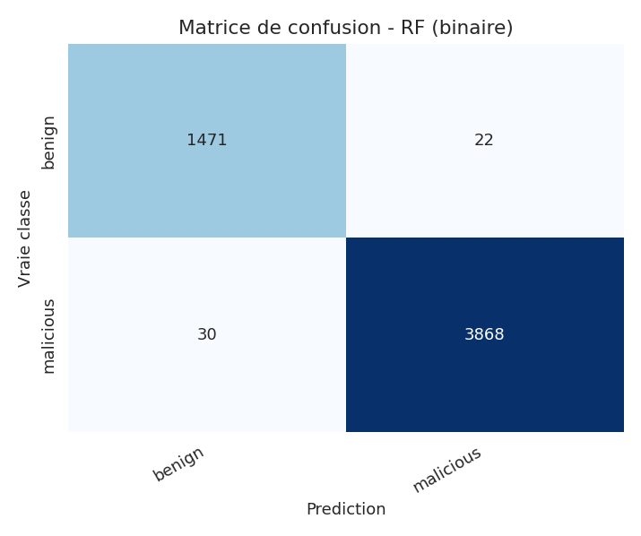
Figure 1 — Matrice de confusion, Random Forest (binaire).
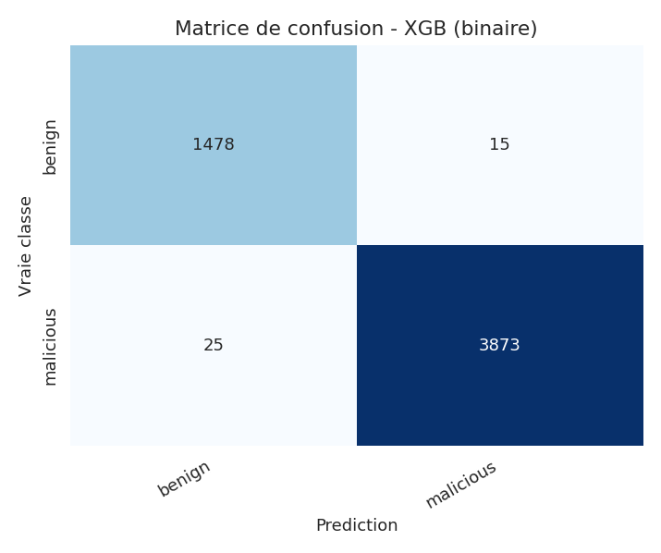
Figure 2 — Matrice de confusion, XGBoost (binaire).

3.1 Explicabilite : importance des features
L'analyse de l'importance des features (figure 3) montre que les indicateurs les plus discriminants concernent la structure du domaine (nombre de tokens, nombre de points dans l'URL, longueur du domaine), les comptages de symboles et les ratios entre composants de l'URL. Cette lisibilite constitue un atout majeur pour l'explicabilite du modele, un point souligne par le papier de reference.
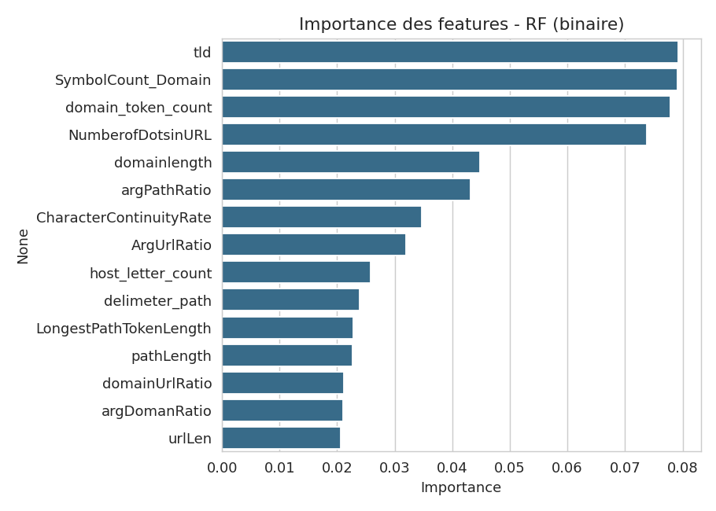
Figure 3 — Top 15 des features par importance (Random Forest, binaire).

4. Resultats — Scenario 2 : classification multi-classe
Dans ce scenario, le modele distingue les 5 types d'URLs. Le tableau ci-dessous resume les performances.
Modele | Accuracy | Precision | Recall | F1-score | FPR
Random Forest | 96.44 % | 96.53 % | 94.64 % | 95.49 % | 0.94 %
XGBoost | 97.5 % | 97.31 % | 96.21 % | 96.73 % | 0.66 %
Malgre le passage a 5 classes, XGBoost maintient une accuracy de 97.5 % et un FPR de 0.66 %. Les matrices de confusion (figures 4 et 5) montrent une diagonale nettement dominante ; les rares confusions concernent surtout la classe malware, minoritaire, parfois confondue avec phishing.
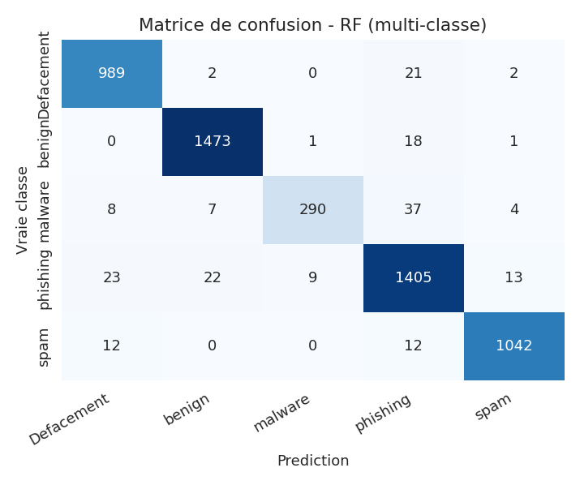
Figure 4 — Matrice de confusion, Random Forest (multi-classe).
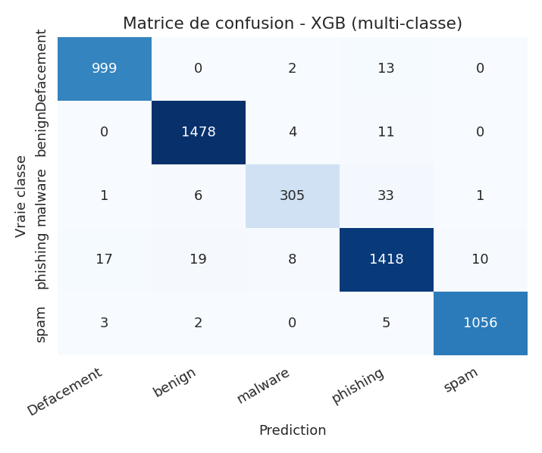
Figure 5 — Matrice de confusion, XGBoost (multi-classe).

5. Comparaison avec l'etat de l'art
Le tableau ci-dessous situe nos resultats par rapport au papier de reference et a d'autres travaux sur la detection binaire d'URLs malveillantes.
Travail | Modele | Accuracy | FPR
Nana et al. (2024) | Random Forest | 97,80 % | 1,13 %
Xuan et al. | Random Forest | - | 12,04 %
Notre projet (ISCX) | Random Forest | 99.04 % | 1.47 %
Notre projet (ISCX) | XGBoost | 99.26 % | 1 %
Notre FPR (1 % avec XGBoost) est nettement inferieur a celui de plusieurs travaux anterieurs (8 a 12 %) et competitif avec le papier de reference, confirmant l'efficacite des modeles d'ensemble bien parametres sur des features structurelles riches.

6. Conclusion et perspectives
Ce projet a mis en oeuvre un systeme complet de detection et de classification d'URLs malveillantes par Machine Learning, sur le dataset de reference ISCX-URL2016. Les principaux enseignements sont :
- Detection binaire : 99.26 % d'accuracy avec un FPR de 1 % (XGBoost), au niveau de l'etat de l'art.
- Classification multi-classe (5 types) : 97.5 % d'accuracy avec un FPR de 0.66 %.
- XGBoost devance systematiquement Random Forest sur les deux scenarios.
- Les features structurelles (tokens du domaine, points, symboles, ratios) sont les plus discriminantes, ce qui rend le modele explicable.
Perspectives : tester la robustesse sur des URLs recentes hors dataset, ajouter des features host-based (WHOIS, age du domaine), et evaluer le modele sur des URLs issues d'un cyberspace local — piste explicitement evoquee par les auteurs du papier de reference.
Livrables associes : notebook Jupyter commente et executable (URL_Detection_ISCX_Notebook.ipynb), script d'entrainement (train_iscx.py) et application Streamlit interactive (app.py).

